Obveščamo vas, da bo medobčinski inšpekcijski organ Skupne občinske uprave občin Dolenjske izvajal redni nadzor nad morebitnimi posegi v območju javne ceste v času oranja in ustrezno ukrepal v primeru ugotovljenih nepravilnosti.

Pri oranju zemljišč morajo kmetje paziti, da ne onesnažijo in poškodujejo cesto ter da orjejo v primerni razdalji od roba cestnega sveta. V Zakonu o cestah je določeno, da se ne sme orati na razdalji manj kot 4 metre od roba cestnega sveta v pravokotni smeri na cesto ali na razdalji manj kot 1 meter od roba cestnega sveta vzporedno na cesto. Prav tako je prepovedano na cestišču ceste vlačiti pluge, brane in drugo kmetijsko orodje ali tovor ter onesnaževati cesto.
Zaradi neupoštevanja pravilnih odmikov namreč prihaja pri oranju kmetijskih površin do poškodb bankin in vozišča. Orači obračajo traktorje s priključki na cestnem svetu, celo na asfaltnem vozišču, s čimer prihaja do poškodb bankin, razpokanosti asfalta, posedanja roba cestišča, hkrati pa tudi do onesnaženja cestišča z nanosom blata in zemlje. Orač oziroma voznik delovnega stroja je dolžan pred vključitvijo v promet, pnevmatike očistiti blata, zemlje in drugih snovi.

Oranje vzporedno s cesto:
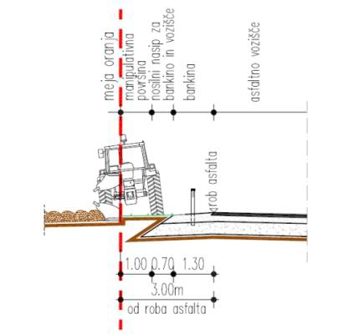
Oranje pravokotno na cesto:
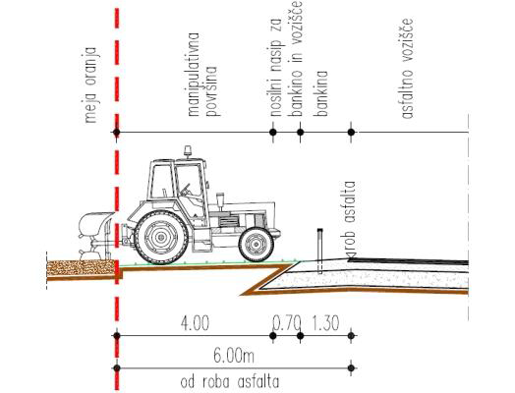
(Vir skice: Oranje pravokotno 90 in vzporedno_Prerez. pdf, Cestno podjetje Nova Gorica in Ministrstvo RS za infrastrukturo in prostor)

